Application de la méthode d’Euler à l’étude de l’établissement du courant dans un circuit RL

- Expérience d’établissement du courant dans un circuit RL

On réalise un circuit série comportant :

  - une bobine L, r d'inductance L = 0,1 H (indication constructeur) et de résistance r = 454 Ω
  - une résistance R = 500 Ω
  - un interrupteur
  - une alimentation délivrant une tension en créneaux de 7,2 V et de fréquence f = 2 000 Hz.

On branche un oscilloscope aux bornes de la résistance R.

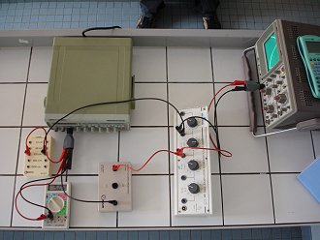
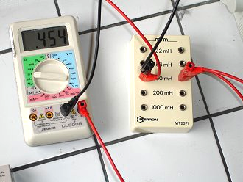

On obtient l’oscillogramme suivant :
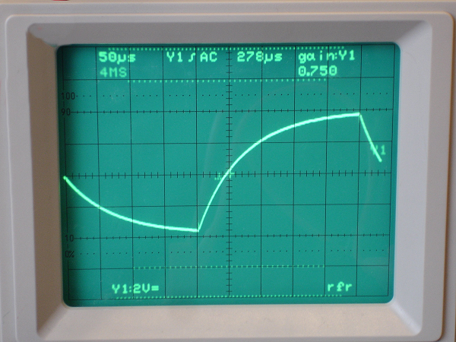

Base de temps : 50 μs / division
Calibre : 2 V / div
- Equation différentielle.

Le générateur fournit une tension en créneau (u = 0 puis u = E et ainsi de suite périodiquement)

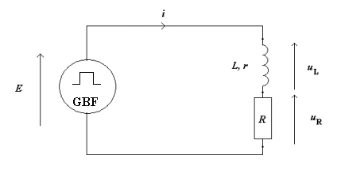

On applique la loi d’additivité des tensions :

E = u_{R} + u_{L}
$\begin{aligned}E=\text{Ri}+L\frac{\text{di}}{\text{dt}}+\text{ri} \\ \frac{E}{R+r}=i+\frac{L}{R+r}⋅\frac{\text{di}}{\text{dt}}\end{aligned}$

- Résolution de l’équation différentielle par une méthode itérative (la méthode d’Euler).

Itérative : par répétition

Euler : Mathématicien et physicien du 18ème siècle a qui ont doit des travaux l'astronomie (orbites planétaires, trajectoires des comètes), les sciences physiques (champs magnétiques, hydrodynamique, optique, nature ondulatoire de la lumière,...), les mathématiques, où il met au premier plan le concept de fonction.

On a $\frac{E}{R+r}=i+\frac{L}{R+r}⋅\frac{\text{di}}{\text{dt}}$
Soit : $\frac{\text{di}}{\text{dt}}=\frac{E}{L}−\frac{R+r}{L}i$

Que l’on peut écrire sous la forme :

$\frac{\text{di}}{\text{dt}}$ = A – Bi ou a = A – Bi

Les 3 étapes pour résoudre cette équation :

- déterminer A et B
- énoncer le principe de la méthode d’Euler
- appliquer la méthode d’Euler

- Détermination de A et B

A = $\frac{E}{L}$
A = $\frac{7,2}{0,1}$ A = 72,0

B = $\frac{R+r}{L}$
B = $\frac{\text{500}+\text{454}}{0,1}$ B = 9540

- Enoncé du principe de la méthode d’Euler :

a varie en fonction de i_{n} :

a_{n} = A - Bi_{n}

i_{n} varie en fonction de a_{n} :

i_{n+1} = i_{n} + a_{n}Δt Δt est appelé pas du calcul.

- Application de la méthode d'Euler :

Choix du pas de calcul :

Le pas de calcul est choisi tel que :

Δt = $\frac{\text{durée pour atteindre l'intensité maximale}}{\text{100}}$

Graphiquement, on peut lire que la tension maximale u = 7,2 V correspondant à
l’intensité maximale i_{max} = $\frac{7,2}{\text{500}}=0,\text{014}$A , au bout de 250 μs.

Δt = $\frac{\text{250}}{\text{100}}=$2,5 μs

Tableau de calculs itératifs :

Le remplissage des cases s’effectuent en suivant les flèches

t (μs) | i_{n+1} = i_{n} + a_{n}Δt (A) | a_{n} = 72 – 9540 i_{n} (A.s⁻¹)
0 | 0
2,5
5

7,5

t (μs) | i_{n+1} = i_{n} + a_{n}Δt (A) | a_{n} = 72 – 9540 i_{n} (A. μs⁻¹)
0 | 0,000 | 72– 9540 0,000 = 72
2,5 | 0,000 + 72 2,5 10⁻⁶ = 1,80 10⁻⁴ | 72 – 9540 1,80 10⁻⁴ = 70,3
5 | 1,8010⁻⁴ + 70,3 2,510⁻⁶ = 3,56 10⁻⁴ | 72– 9540 3,56 10⁻⁴ = 68,6
7,5 | 3,56 10⁻⁴ +68,6 2,510⁻⁶ = 5,27 10⁻⁴ | 72– 9540 5,27 10⁻⁴ = 67,0

Etc....

Ces calculs sont évidemment beaucoup rapides à réaliser sur un tableur.

 | A | B | C
1 | 0 | 0 | 72
2 | 0,0000025 | = B1 + C1*0,0000025 | = 72 – 9540*B2
3 | 0,0000050 | = B2 + C2*0,0000025 | = 72 – 9540*B3
4 | 0,0000075 | = B3 + C3*0,0000025 | = 72 – 9540*B4

Graphe obtenu :
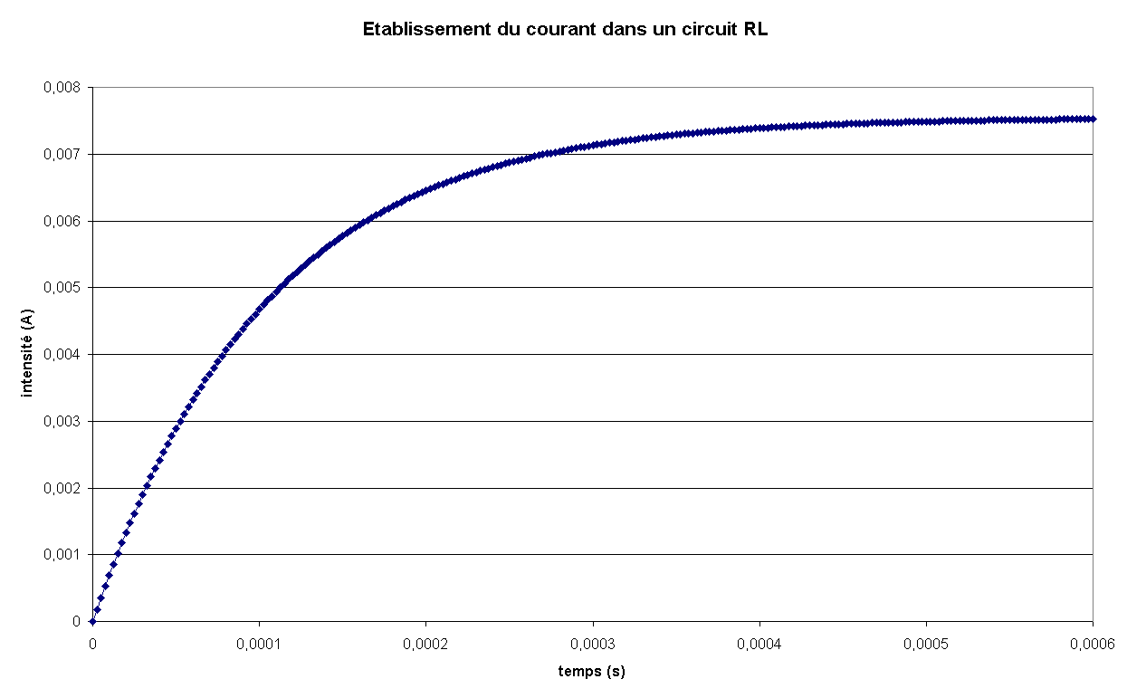

On constate que l’oscillogramme et le graphe obtenu par la méthode d’Euler ont la même allure.
Les constantes de temps sont approximativement égales (aux erreurs de lecture de graphe près) τ = 100 μs

